## 4. Таблицы

### Упражнение 1. Создание таблицы

1. Создайте новый файл ***ex5.html*** и добавьте в него HTML-код, создающий таблицу:

<!DOCTYPE html>

<html>

<head>

<title>Работа с таблицами</title>

</head>

<body>

<table>

<tr>

<td>Фамилия</td>

<td>Имя</td>

<td>Отчество</td>

<td>Город</td>

</tr>

<tr>

<td>Пупкин</td>

<td>Василий</td>

<td>Петрович</td>

<td>Москва</td>

</tr>

<tr>

<td>Пупкин</td>

<td>Феофан</td>

<td>Васильевич</td>

<td>Москва</td>

</tr>

<tr>

<td>Шашкин</td>

<td>Сидор</td>

<td>Богданович</td>

<td>Санкт-Петербург</td>

</tr>

<tr>

<td>Лютикова</td>

<td>Аделина</td>

<td>Федоровна</td>

<td>Тверь</td>

</tr>

</table>

</body>

</html>

1. Сохраните файл и просмотрите получившуюся структуру в браузере (рисунок 11):

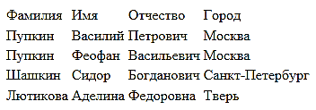

*Рисунок 11 – Отображение табличной структуры*

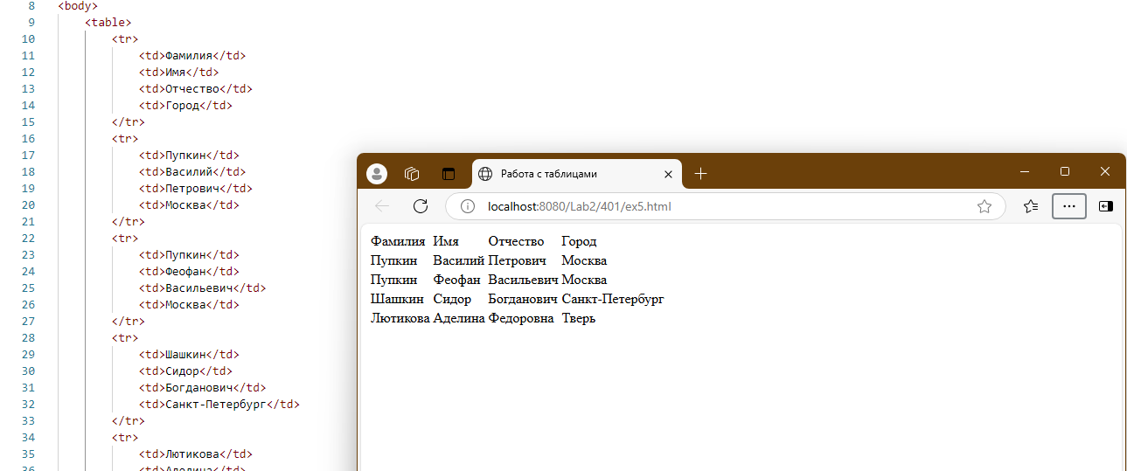

### Упражнение 2. Работа с границам таблицы

1. Для создания границ таблицы можно использовать CSS или средства HTML. Дополните код ***ex5.html*** следующим HTML-кодом:

<table **border = "2"**>

1. Сохраните изменения, просмотрите полученный результат в браузере.

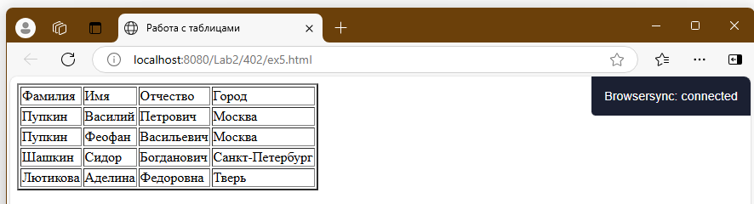

1. Вернитесь к коду ***ex5.html*** в среде Notepad++ и добавьте к открывающему элементу <table> CSS стиль:

<table border = "2” **style="width:80%"**>

1. Сохраните изменения, просмотрите полученный результат в браузере. Обратите внимание на то, что ширина таблицы (в том числе и при изменении размера окна браузера) составляет 80% от ширины окна (точнее – от того тэга, который является контейнером для таблицы).

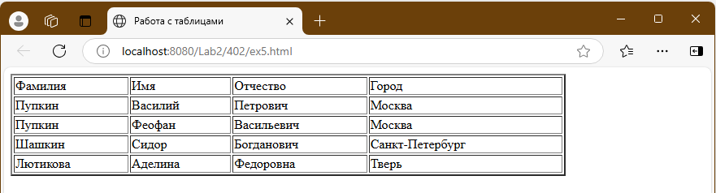

### Упражнение 3. Создание заголовка и подписи таблицы

1. В файле ***ex5.html***  измените тэги первой строки таблицы

<tr>

<**th**>Фамилия</**th**>

<**th**>Имя</**th**>

<**th**>Отчество</**th**>

<**th**>Город</**th**>

</tr>

1. Сохраните изменения. Просмотрите их результат в браузере, убедитесь, что оформление первой записи таблицы (ее «шапки») изменилось.

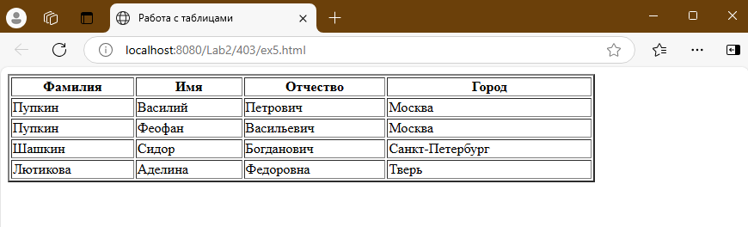

1. Для создания **заголовка** таблицы дополните код парным тэгом <caption>:

<table border = "2" style="width:100%">

**<caption>Список сотрудников</caption>**

<tr>

<th>Фамилия</th>

…

1. Сохраните изменения, просмотрите результат изменений в браузере.

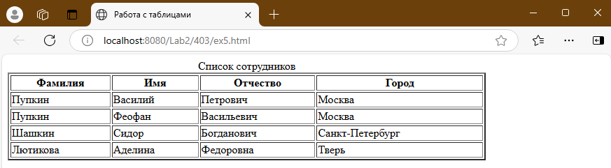

1. Для изменения расположения заголовка можно использовать устаревший вариант с HTML-кодом или современный подход с использованием CSS. Для перемещения заголовка средствами HTML дополните тэг <caption> атрибутом **align** (этот вариант в современном стандарте HTML считается устаревшим, но его можно встретить в сети на созданных ранее страницах):

<caption **align = "bottom"**>Список сотрудников</caption>

1. Сохраните изменения, просмотрите их в браузере, убедившись, что заголовок располагается под таблицей.
2. Для перемещения заголовка средствами CSS (этот подход отвечает текущему стандарту) замените HTML-атрибут **align** включением стиля CSS:

<caption **style = "caption-side:bottom"**>Список сотрудников</caption>

1. Сохраните изменения, убедитесь, что таблица и заголовок выглядят как показано на рисунке 12:

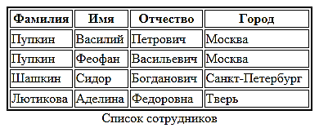

*Рисунок 12 – Отображение заголовка таблицы*

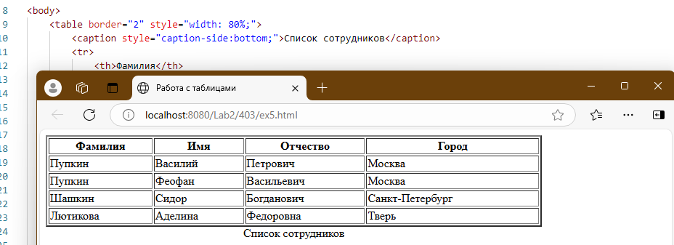

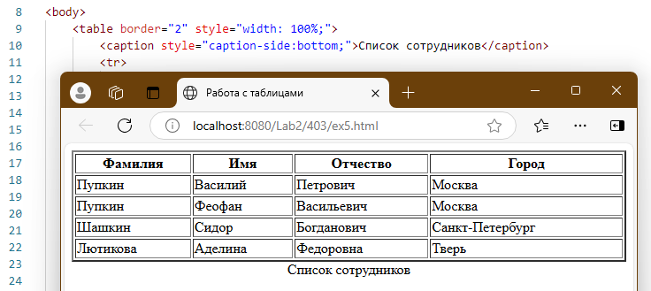

### Упражнение 4. Объединение ячеек

1. Для объединения ячеек по горизонтали (как показано на рисунке 13) в файле ***ex5.html***  найдите код последней записи (строки) таблицы и внесите в него следующие изменения:

…

<tr>

**<td colspan = "3">Лютикова Аделина Федоровна</td>**

<td>Тверь</td>

</tr>

…

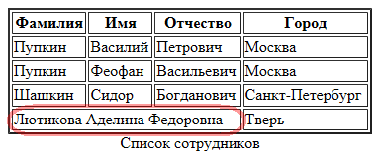

*Рисунок 13 – Объединение ячеек таблицы*

1. Сохраните изменения, убедитесь, что объединенные ячейки таблицы в браузере отображаются корректно (рисунок 13).

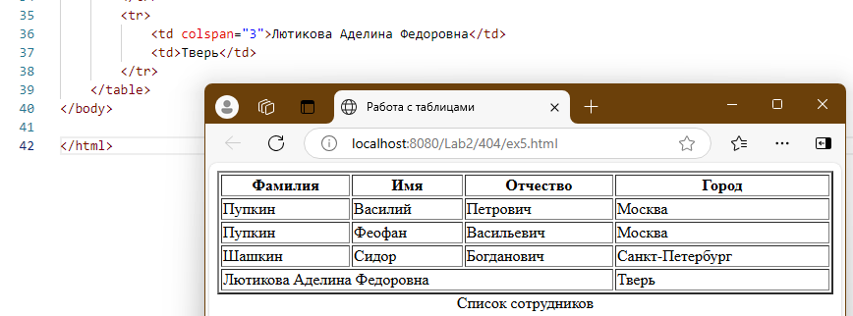

1. Для объединения ячеек по вертикали (см. рисунок 14) внесите следующие изменения в HTML-код для двух записей (строк) таблицы:

…

<tr>

**<td rowspan = "2">Пупкин</td>**

<td>Василий</td>

<td>Петрович</td>

**<td rowspan = "2">Москва</td>**

</tr>

<tr>

**<!- - В этом ряду удалены две ячейки - ->**

<td>Феофан</td>

<td>Васильевич</td>

</tr>

…

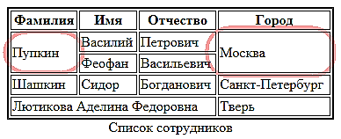

*Рисунок 14 – Объединение ячеек таблицы*

1. Сохраните изменения, убедитесь, что структура таблицы отображается в браузере корректно.
2. Завершите работу с файлом ***ex5.html***.

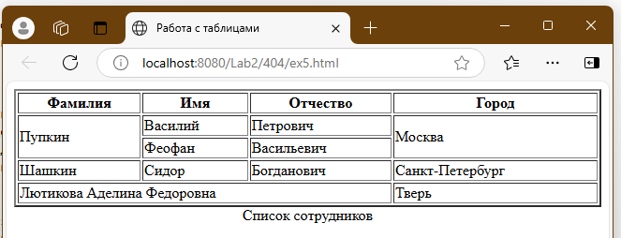

### Упражнение 5. Структурные блоки таблиц

Для оптимизации работы со структурой таблиц используются тэги <tbody>, <thead>, <tfoot>.

* Элемент <tbody> предназначен для хранения одной или нескольких строк таблицы. Это позволяет создавать структурные блоки, к которым можно применять единое оформление через стили, а также управлять их видом через скрипты. Допускается применять несколько тегов <tbody> внутри контейнера <table>.
* Элемент <thead> предназначен для хранения одной или нескольких строк, которые представлены вверху таблицы. Допустимо использовать не более одного элемента <thead> в пределах одной таблицы, и он должен идти в исходном коде сразу после тега <table>.
* Элемент <tfoot> предназначен для хранения одной или нескольких строк, которые представлены внизу таблицы. Хотя тег <tfoot> в исходном коде должен быть определен до тега <tbody>, браузеры отображают его в самом низу таблицы. В пределах таблицы разрешается использовать только один элемент <tfoot>.

<tfoot> и <thead> не должны пересекаться с элементом <tbody>.

…

<table>

<thead> .... </thead>

<tfoot> ... </tfoot>

<tbody>

<tr>

<td> ... </td>

</tr>

</tbody>

</table>

….

1. Откройте ***table.html***. Изучите его структуру, отобразите страницу в браузере (рисунок 15):

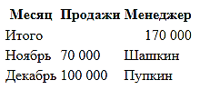

*Рисунок 15 – Структура таблицы*

нет файла у нас такого

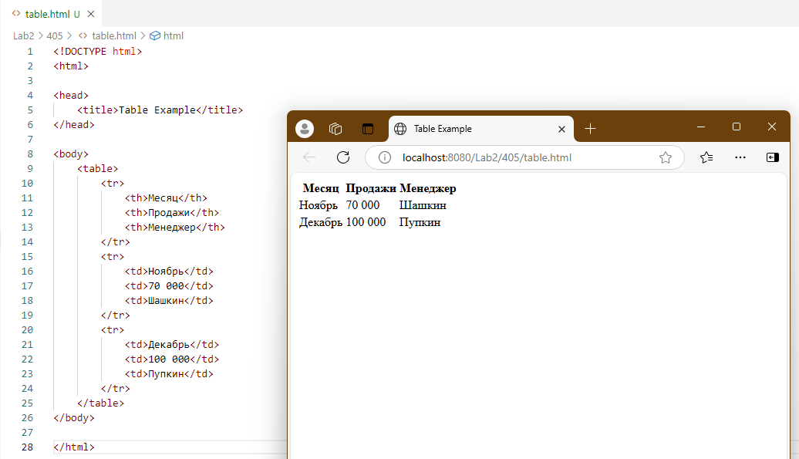

1. Измените структуру таблицы в файле ***table.html***, добавив к ней тэги <tbody>,<thead> и <tfoot> и применив к ним стили CSS (изменения выделены полужирным шрифтом):

<!DOCTYPE html>

<html>

<head>

<title>Table Example</title>

</head>

<body>

<table>

**<thead style = "color:green; background-color:lavender">**

<tr>

<th>Месяц</th>

<th>Продажи</th>

<th>Менеджер</th>

</tr>

**</thead>**

**<tfoot style = "color:blue">**

<tr>

<td>Итого</td>

<td colspan = "2" style= "text-align:right">170 000</td>

</tr>

**</tfoot>**

**<tbody style = "color:red">**

<tr>

<td>Ноябрь</td>

<td>70 000</td>

<td>Шашкин</td>

</tr>

<tr>

<td>Декабрь</td>

<td>100 000</td>

<td>Пупкин</td>

</tr>

**</tbody>**

</table>

</body>

</html>

1. Сохраните изменения и отобразите результат в браузере. Обратите внимание на изменившийся стиль и порядок расположения элементов (рисунок 16):

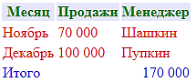

*Рисунок 16 – Обновленный стиль таблицы*

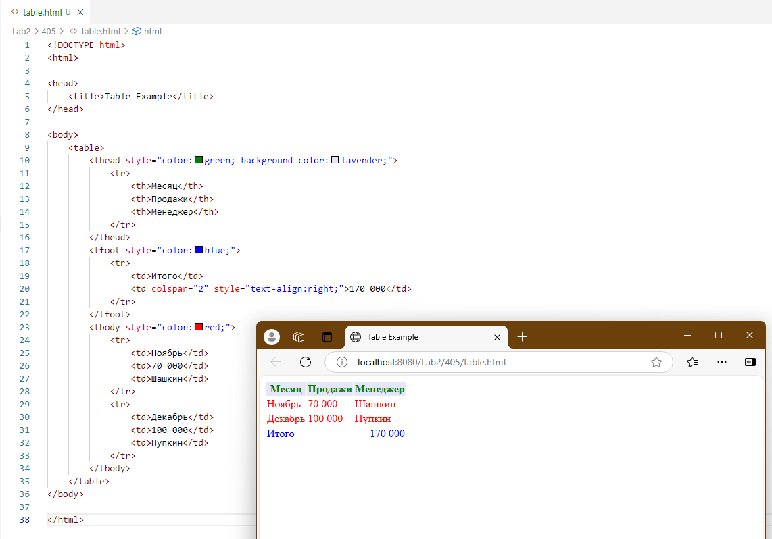

1. Добавьте к таблице в файле ***table.html*** следующий код (выделен полужирным шрифтом):

…

<table>

**<colgroup span = "3" style = "background-color:silver"/>**

<thead style = "color:green; background-color:lavender">

<tr>

<th>Месяц</th>

<th>Продажи</th>

…

Тег <colgroup> предназначен для задания ширины и стиля одной или нескольких полей таблицы. Он позволяет уменьшить код таблицы за счет сокращения повторяющихся атрибутов, при наличии этого тега браузер начинает показывать содержимое таблицы не дожидаясь ее полной загрузки. Тег <colgroup> можно использовать в комбинации с тегом <col>, который определяет характеристики одной или нескольких колонок. Обратите внимание на то, что тэг <colgroup> должен быть дочерним элементом тэга <table>, идти после <caption> и перед любыми тэгами <thead>, <tbody>, <tfoot>, and <tr>.

1. Сохраните внесенные изменения, просмотрите получившийся результат в браузере (рисунок 17):

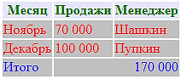

*Рисунок 17 – Стилевое оформление таблицы*

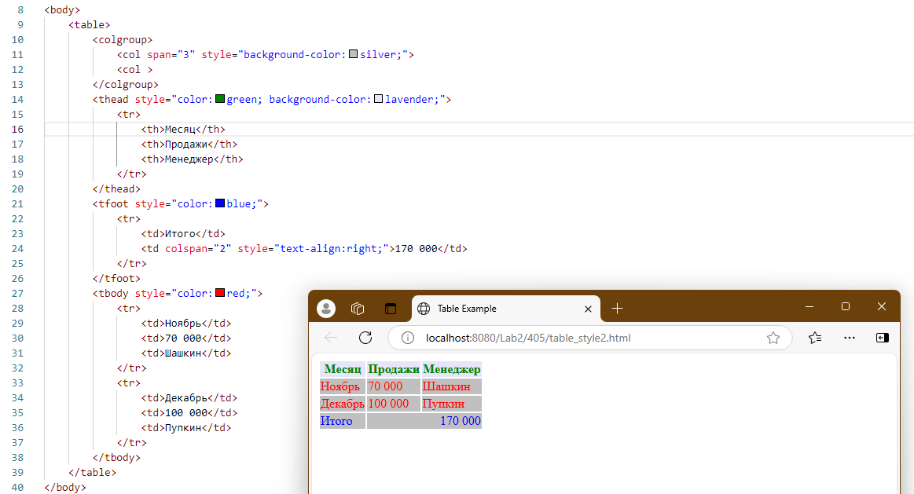

1. Измените только что созданный код следующим образом (изменения выделены полужирным шрифтом):

…

<table>

**<! - -<colgroup span = "3" style = "background-color:silver"/> - ->**

**<colgroup>**

**<col style="background-color:silver">**

**<col span="2"style="background-color:yellow">**

**</colgroup>**

<thead style = "color:green; background-color:lavender">…

1. Сохраните изменения и просмотрите результат их отображения в браузере (рисунок 18):

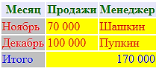

*Рисунок 18 – Изменение стиля таблицы*

1. Завершите работу с файлом ***table.html***.

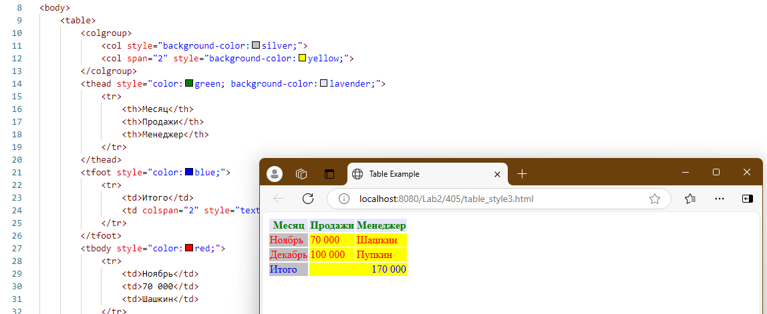

## 5. Изображения и медиаконтент

### Упражнение 1. Основы работы с изображениями

Для отображения на веб-странице значимых для контента изображений в графическом формате GIF, JPEG или PNG используется тег <img>. Адрес файла с изображением задаётся с помощью атрибута **src**.

1. Откройте в редакторе страницу ***index.html***. Перед контактной информацией добавьте HTML-код, размещающий на странице изображение:

<img src= “images/button_1.jpg" />

1. Сохраните изменения, просмотрите результат работы в браузере. Убедитесь, что картинка отображается.

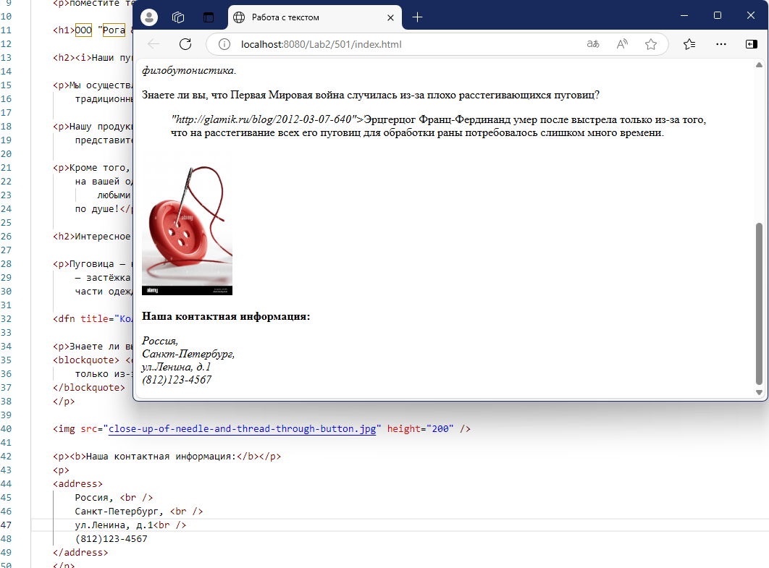

1. Добавьте к элементу <img> еще один атрибут - **alt**, который размещает альтернативный текст:

<img src= “images/button_1.jpg" **alt="Button"** />

1. Сохраните изменения.
2. Также дополните элемент <img> третьим атрибутом – **title**, задающий подсказку к изображению:

<img src= “images/button_1.jpg" alt="Button" **title = “This is a button”**/>

1. Сохраните изменения. Просмотрите результат изменений в браузере - подведите курсор к изображению, убедитесь, что появляется всплывающая подсказка (рисунок 19).



*Рисунок 19 – Всплывающая подсказка*

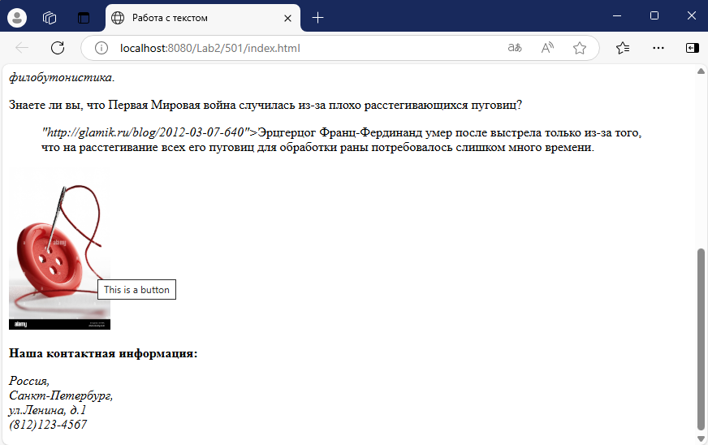

### Упражнение 2. Изменение размеров изображения

1. Для изменения размеров изображения можно использовать возможности HTML или CSS. Чтобы изменить размер изображения средствами HTML дополните код следующим образом (используемые единицы изменения – пиксели, px):

<img src= “images/button_1.jpg" alt="Button" title = “Button” **width = “200” height = “230"**>

1. Сохраните изменения, просмотрите результат в браузере, убедитесь, что размер изображения изменился.

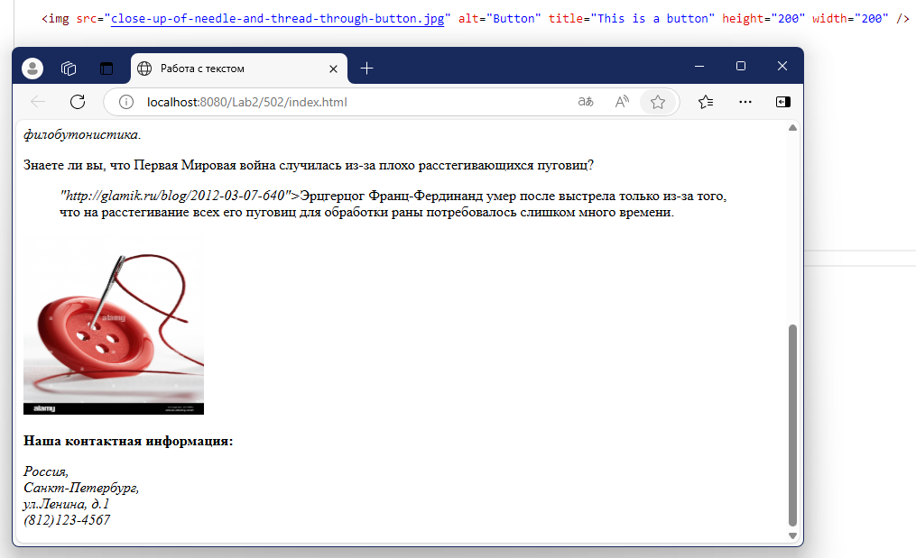

1. Более предпочтительным на сегодняшний день является вариант изменения размера изображения средствами CSS. Для этого измените только что созданный код следующим образом:

<img src= “images/button_1.jpg" alt="Button" title = “Button”

**style="width:100px; height:130px"**>

1. Сохраните изменения, просмотрите результат в браузере.

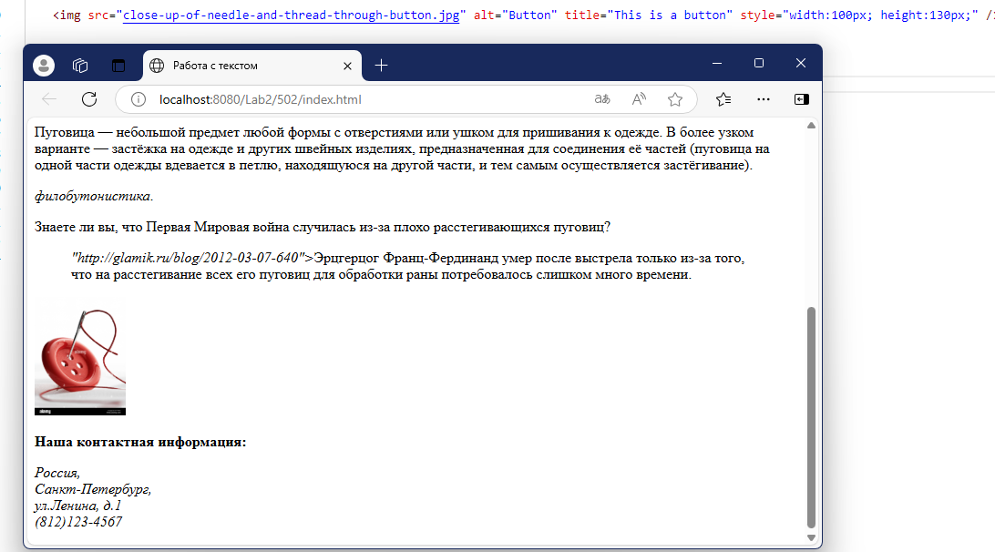

### Упражнение 3. Создание изображения-гиперссылки

1. На странице ***index.html*** измените уже существующую гиперссылку, ведущую на страницу ***classification.html*** следующим образом:

<a href = “classification.html”>

<img src= “images/button_1.jpg" alt="classification" title = “Classification Page”

style="width:100px; height:130px">

</a>

1. Сохраните изменения, убедитесь, что изображение стало корректно работающей гиперссылкой.
2. Удалите изображение, не валяющееся ссылкой.
3. Завершите работу с файлами.

не было у нас никакого изображения, и даже исходников, валя

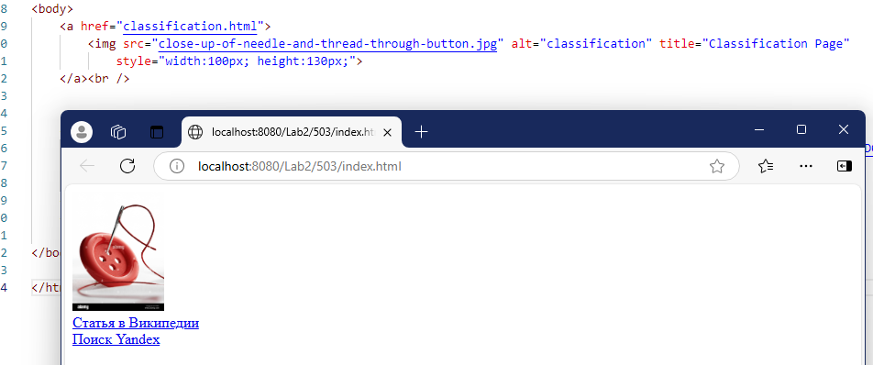

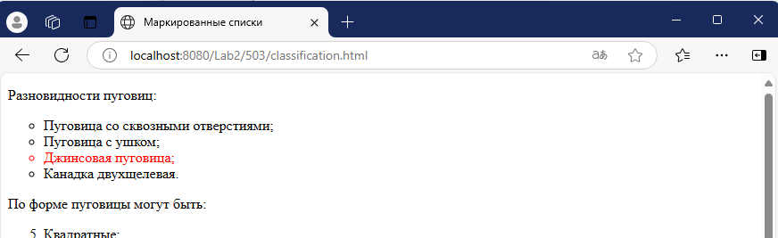

### Упражнение 4. Карты изображений

Карта изображений позволяет привязывать ссылки к разным областям одного изображения.

1. В Notepad++ создайте новый файл ***map.html*** и задайте его структуру.
2. В тело документа добавьте код изображения, располагающегося в файле button_4.jpg:

<img src = "images/button_4.jpg">

1. Сохраните файл, убедитесь, что изображение отображается на странице.

видно, что документ прошел долгий путь, однако потерял button_4.jpg

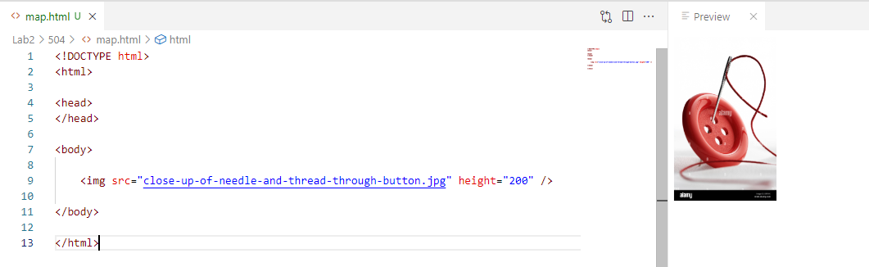

1. После изображения добавьте код элемента <map> , определяющего конфигурацию накладываемой на изображение карты, а также атрибут **name**, задающий имя конфигурации:

<body>

<img src = "images/button_4.jpg">

**<map name = "MyMap">**

**</map>**

</body>

1. К тэгу изображения <img> добавьте атрибут **usemap**, указывающий браузеру, что изображение является картой. Значение атрибута **usemap** совпадает со значением атрибута **name** тэга <map> (к ней добавляется символ «***#»***) и содержит информацию о том, какая конфигурация карты используется:

<img src = "images/button_4.jpg" **usemap = "#MyMap"**>

1. Внутри тэга <map> с помощью тэга <area /> необходимо сформировать активные области. Добавьте пока пустой тэг <area />:

<map name = "MyMap">

**<area />**

</map>

1. Сохраните файл.

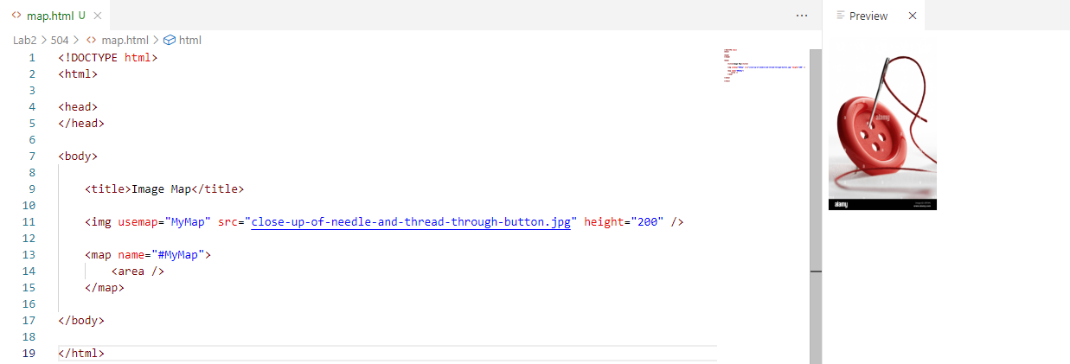

1. Для упрощения работы пройдите по ссылке на сайт сервиса **Online Image Map Editor** ***http://www.maschek.hu/imagemap/imgmap*** (чтобы не набирать ее вручную - скопируйте ссылку из файла *«map.docx»*) и загрузите изображение ***button_4.jpg*** на сайт. Для этого в разделе **Select source** выберите вариант **Use an image on your computer** – **Upload** – после загрузки изображения нажмите **accept** (рисунок 20):

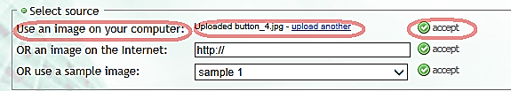

*Рисунок 20 – Загрузка изображения*

1. После отображения картинки в окне редактора воспользуйтесь командами меню (рисунок 21):

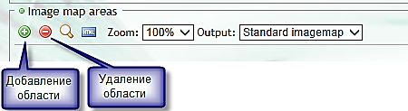

*Рисунок 21 – Команды меню*

1. Добавьте несколько областей на изображение, работая с настройками областей. Для данного изображения выберите тип – **circle** (или **polygon**), выделите указателем нужную область на изображении. Для выделение области, например, **circle,**  кликните в левую верхнюю часть нужного фрагмента изображения, а затем в нижнюю правую. Создастся круг, который можно мышкой перетащить для более точного покрытия области (рисунок 22).

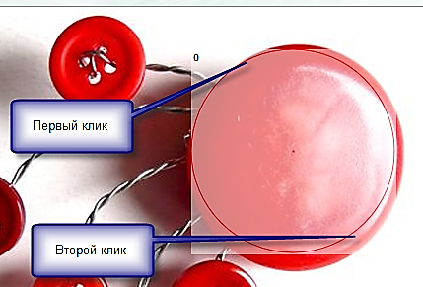

*Рисунок 22 – Создание области карты*

1. Координаты подставятся автоматически. Укажите любую внешнюю ссылку (в примере – ***http://yandex.ru***), задайте значение атрибутов **alt** и **target** (рисунок 23):

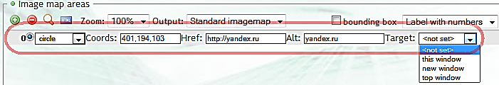

*Рисунок 23 – Параметры ссылок*

1. После выполнения перечисленных выше действий под изображением будет автоматически сгенерирован HTML-код с координатами областей ссылок (рисунок 24):

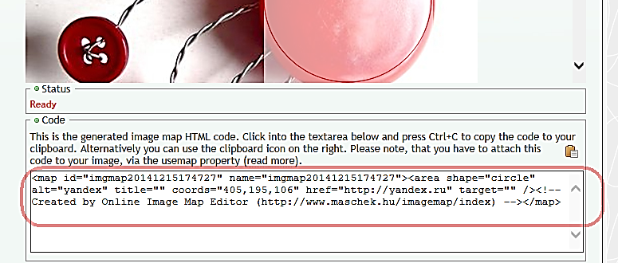

*Рисунок 24 – Автоматический сгенерированный код*

1. Скопируйте сгенерированный код и добавьте его в тэг <area />. При этом код необходимо самостоятельно откорректировать, т.к. тэги <map> и <area> у нас уже созданы, в комментариях сайта также нет необходимости и т.п. В результате код должен иметь примерно следующий вид:

<img src = "images/button_4.jpg" usemap = "#MyMap">

<map name = "MyMap">

<area shape="circle" alt="yandex" title="" coords="405,195,106"

href="http://yandex.ru" />

</map>

1. Сохраните изменения. Откройте ***map.html*** в браузере и убедитесь в работоспособности гиперссылок.
2. Завершите работу с ***map.html***.

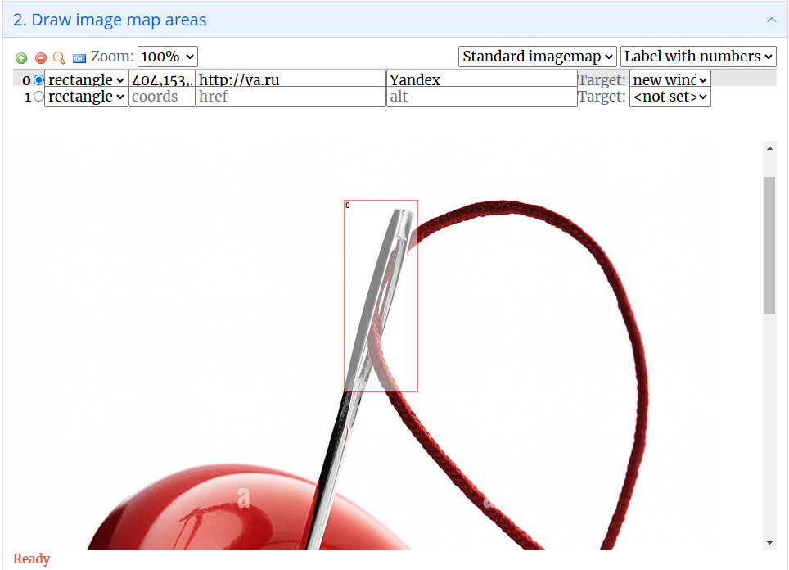

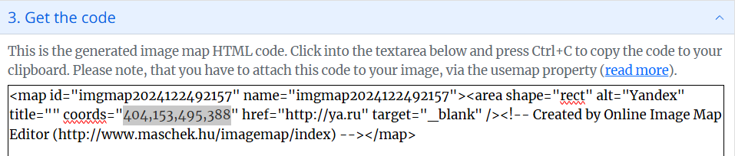

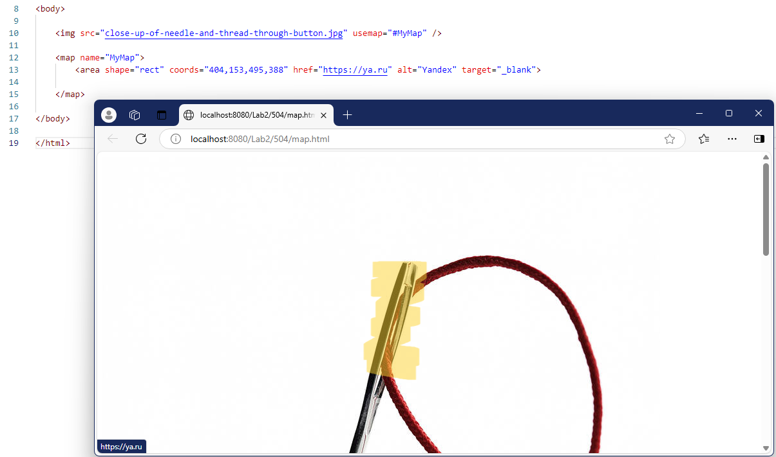

### Упражнение 5. Добавление медиаконтента

1. Создайте новый файл ***ex6.html***, определите основные структурные элементы.
2. Для добавления видеоконтента на страницу (файл ***video.mp4***) введите в тело HTML-документа следующий код:

<video width="320" height="240" controls>

<source src="video.mp4" type="video/mp4">

<p>Your browser does not support the video tag.</p>

</video>

1. Сохраните изменения. Откройте файл в браузере и убедитесь в отображении данных (учтите, что не все браузеры поддерживают реализованные в упражнении возможности).

## 

## 6. Формы

Форма - один из важных элементов HTML-документа, предназначенный для обмена данными между клиентом и сервером. Файл может содержать произвольное количество форм, но одновременно на сервер может быть отправлена только одна форма.

### Упражнение 1. Текстовые поля формы

1. В редакторе Notepad++ создайте новый файл ***ex7.html*** и разместите в нем пока пустую форму:

<html>

<head>

<title> Test Form </title>

</head>

<body>

<p>Основные элементы форм:</p>

<form action = "ex7.html" method = "POST" enctype = "multipart/form-data">

</form>

</body>

</html>

1. Сохраните файл.
2. Добавьте в форму несколько однострочных текстовых полей и кнопку отправки данных (выделены полужирным шрифтом):

<form action = "ex7.html" method = "POST" enctype = "multipart/form-data">

**Простое текстовое поле: <input type = "text" name = "txtField" /><br />**

**Поле длинной максимум 5 символов: <input type = "text" name = "txtField" maxlength = “5” /><br />**

**<input type = "submit" name = "submit" value = "Отправить!" />**

</form>

1. Сохраните изменения. Просмотрите результат работы в браузере. Убедитесь, что второе поле не позволяет ввести данные, состоящие более чем из 5 символов.
2. Вернитесь к HTML-коду в редакторе и добавьте в форму многострочное текстовое поле (т.н. текстовую область):

<form action = "ex7.html" method = "POST" enctype = "multipart/form-data">

Простое текстовое поле: <input type = "text" name = "txtField" /><br />

Поле длинной максимум 5 символов: <input type = "text" name = "txtField" maxlength = "5" /><br />

**Многострочное текстовое поле:<br />**

**<textarea name = "txtArea">This is a text area</textarea><br />**

<input type = "submit" name = "submit" value = "Отправить!" />

</form>

1. Сохраните изменения, просмотрите результат работы в браузере.
2. Добавьте в форму поле ввода пароля:

<form action = "ex7.html" method = "POST" enctype = "multipart/form-data">

Простое текстовое поле: <input type = "text" name = "txtField" /><br />

Поле длинной максимум 5 символов: <input type = "text" name = "txtField" maxlength = "5" /><br />

Многострочное текстовое поле:<br />

<textarea name = "txtArea">This is a text area</textarea><br />

**Поле для ввода пароля:<input type = "password" name = "psw" /><br />**

<input type = "submit" name = "submit" value = "Отправить!" />

</form>

1. Сохраните изменения. Просмотрите результат работы в браузере. Убедитесь, что при вводе информации в только что созданное поле вводимые символы заменяются символами пароля (рисунок 25).



*Рисунок 25 – Форма ввода пароля*

1. Добавьте в форму скрытое поле:

<form action = "ex7.html" method = "POST" enctype = "multipart/form-data">

Простое текстовое поле: <input type = "text" name = "txtField" /><br />

Поле длинной максимум 5 символов: <input type = "text" name = "txtField" maxlength = "5" /><br />

Многострочное текстовое поле:<br />

<textarea name = "txtArea">This is a text area</textarea><br />

Поле для ввода пароля:<input type = "password" name = "psw" maxlength = "5" /><br />

**Скрытое поле: <input type = "hidden" name = "hdnTxt"></br>**

<input type = "submit" name = "submit" value = "Отправить!" />

</form>

1. Сохраните изменения, просмотрите результат в браузере. Убедитесь, что скрытое поле не отображается (как правило, оно служит для передачи дополнительных данных, например, на сервер).

### Упражнение 2. Типы полей HTML5

В HTML5 появились новые типы полей (некоторые браузеры их могут не поддерживать, поэтому просматривайте результат в разных браузерах. На момент создания пособия большинство полей поддерживались браузерами Mozilla Firefox и/или Google Chrome).

1. В том же файле ***ex7.html*** создайте новую форму и в ней кнопку для отправки данных submit.

<form>

<input type = "submit" name = "submit" value = "Отправить!" />

</form>

1. Последовательно по одному добавляйте поля из списка, представленного в листинге ниже. После добавления каждого нового поля сохраняйте изменения и просматривайте результат в разных браузерах, т.к. не все браузеры поддерживают приведенные в упражнении типы полей:

<form>

**Работа с цветом:<input type = "color" name = "color"/><br/>**

**Работа с датой:<input type = "date" name = "date"/><br/>**

**Проверка e-mail:<input type = "email" name = "mail"/><br/>**

**Проверка чисел:<input type = "number" name = "num"/><br/>**

**Работа с днем недели:<input type = "week" name = "week"/><br/>**

**Проверка URL:<input type = "url" name = "url"/><br/>**

<input type = "submit" name = "submit" value = "Отправить!" />

</form>

### Упражнение 3. Кнопки

1. В открытом файле ***ex7.html*** создайте еще одну форму с текстовым полем различными видами кнопок:

<form>

Введите данные:<input type = "text" name = "txt"><br/>

<input type = "reset" name = "reset" value = "Очистить поле!" /><br />

<input type = "submit" name = "submit" value = "Отправить!" /><br />

</form>

1. Сохраните файл, откройте его в браузере и убедитесь в работоспособности кнопок (с поправкой на то, что кнопка «submit» без использования дополнительных технологий данные никуда не отправляет).
2. В ту же форму добавьте простую кнопку:

<input type = "button" name = "MyButton" value = "Просто кнопка"/><br />

1. Сохраните изменения, убедитесь, что кнопка отображается на странице в браузере.
2. Вернитесь к исходному HTML-коду и внесите в него следующие изменения:

<button name = "myButton">

<img src = "image/enot.jpg" title = "This is a button too">

</button>

1. Сохраните изменения, обновите страницу в браузере и убедитесь, что на кнопку был помещен рисунок; кроме того, при подведении курсора к кнопке возникает всплывающая подсказка (рисунок 26).

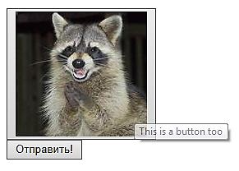

*Рисунок 26 – Элемент формы Button*

### Упражнение 4. Флажки и переключатели

1. В файле ***ex7.html*** создайте новую форму и поместите на нее несколько переключателей. Обратите внимание на то, что переключатели, относящиеся к одной группе, должны иметь одинаковое значение атрибута **name** и отличаться значениями атрибута **value**:

<form>

<p><input type = "radio" name = "MyRadio" value = "First">First Variant</p>

<p><input type = "radio" name = "MyRadio" value = "Second">Second Variant</p>

<p><input type = "radio" name = "MyRadio" value = "Third">Third Variant</p>

<p><input type = "submit" name = "submit">

</form>

1. Сохраните изменения в файле. Откройте (обновите) страницу в браузере и убедитесь в корректном отображении элементов. Данный тип элементов по умолчанию должен допускать выбор только одного значения из группы (рисунок 27).

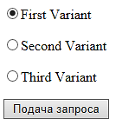

*Рисунок 27 – Переключатели формы*

1. В текущем файле создайте еще одну форму и разместите в ней несколько флажков. По аналогии с переключателями, флажки одной группы имеют одинаковое значение атрибута **name** и отличаются значениями атрибута **value**:

<form>

<p><input type = "checkbox" name = "MyChckBx[]" value = "First">First Variant</p>

<p><input type = "checkbox" name = "MyChckBx[]" value = "Second">Second Variant</p>

<p><input type = "checkbox" name = "MyChckBx[]" value = "Third">Third Variant</p>

<p><input type = "submit" name = "submit">

</form>

1. Сохраните результат работы, убедитесь в корректной работе флажков. По умолчанию флажки могут допускать выбор нескольких элементов (рисунок 28).

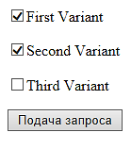

*Рисунок 28 – Флажки формы*

### Упражнение 5. Поле со списком

1. В файле ***ex7.html*** создайте новую форму и поместите в нее следующий код:

<form>

<select name = "cars" size = "2">

<option value = "Ford">Ford</option>

<option value = "Chevrolet">Chevrolet</option>

<option value = "Wv">Volkswagen</option>

</select>

<input type = “submit” name = “submit” />

</form>

1. Сохраните изменения и просмотрите результат их работы в браузере (рисунок 29).



*Рисунок 29 – Поле со списком*

1. Вернитесь к HTML-коду списка в редакторе и внесите следующие изменения (выделены полужирным шрифтом)

<form>

<select name = "cars" **size = "1**">

**<optgroup label = "Ford">**

**<option value = "F">Focus</option>**

**<option value = "M">Mondeo</option>**

**<option value = "K">Kuga</option>**

**</optgroup>**

**<optgroup label = "Volkswagen">**

**<option value = "G">Golf</option>**

**<option value = "B">Beetle</option>**

**<option value = "P">Passat</option>**

**</optgroup>**

**<optgroup label = "Chevrolet">**

**<option value = "Cr">Cruze</option>**

**<option value = "Cam">Camaro</option>**

**<option value = "Cor">Corvette</option>**

**</optgroup>**

</select>

<input type = “submit” name = “submit” />

</form>

1. Сохраните изменения. Обновив (открыв) страницу в браузере убедитесь, что в выпадающий список добавлены группы (разделы) как показано на рисунке 30:

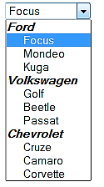

*Рисунок 30 – Всыпающий список с разделами*

### Упражнение 6. Поле для загрузки файлов

1. В файл ***ex7.html*** добавьте еще одну форму и добавьте в нее поле, служащее для отправки файлов, например, на сервер:

<form>

<input type = "file" name = "files" multiple>

</form>

1. Сохраните изменения. Откройте (обновите) страницу браузера, убедитесь, что при работе с созданным полем вызывается программа работы с файлами (например, в ОС Windows программа ***Проводник***). Учтите, что в разных браузерах данный элемент поля может отображаться по-разному.

## 7. Основы работы с блочной структурой

### Упражнение 1. Основы организации структуры документа

1. Откройте файл ***block_1.html***. Изучите его код.
2. Добавьте в него следующий код (выделен полужирным шрифтом):

<html>

**<head>**

**<link rel = "stylesheet" type = "text/css" href = "block_1.css">**

**</head**>

<body>

…

1. Сохраните изменения. Посмотрите результат работы в браузере. Обратите внимание на отображение визуальной разметки документа, применяемой к блочным элементам <div> (сама разметка находится в файле ***block_1.css***).

### Упражнение 2. Работа с разделами документа

1. Откройте файл ***block_2.html***. Изучите его. Сравните его структуру со структурой файла ***block_1.html***.
2. Добавьте в файл ***block_2.html*** следующий код (выделен полужирным шрифтом):

<html>

**<head>**

**<link rel = "stylesheet" type = "text/css" href = "block_2.css">**

**</head**>

<body>

…

1. Сохраните изменения. Посмотрите результат работы в браузере. Обратите внимание на отображение визуальной разметки документа, применяемой к блочным элементам файла ***block_2.html*** (собственно разметка – в файле ***block_2.css***).